年
組
番
名 前
力だめしミニプリント 数学【数と式】⑤
解 答

１ 一次方程式 ７x ＝５x ＋６ を次のように解きました。
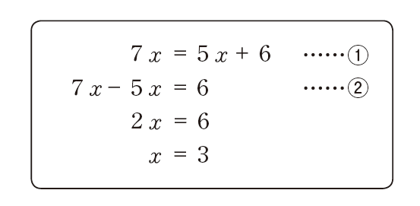

上の式①から式②への変形では，５x を右辺から左辺に移項しました。移項してよい
理由は，等式の性質をもとに説明できます。
５xを移項してよい理由として正しいものを，下のアからエの中から１つ選びなさい。

ア 式①の両辺に５x をたしても等式は成り立つから，移項してよい。
イ 式①の両辺から５x をひいても等式は成り立つから，移項してよい。
ウ 式①の両辺に５をかけても等式は成り立つから，移項してよい。
エ 式①の両辺を－５でわっても等式は成り立つから，移項してよい。

年
組
番
名 前
力だめしミニプリント 数学【数と式】⑤
解 答

１ 一次方程式 ７x ＝５x ＋６ を次のように解きました。

上の式①から式②への変形では，５x を右辺から左辺に移項しました。移項してよい
理由は，等式の性質をもとに説明できます。
５xを移項してよい理由として正しいものを，下のアからエの中から１つ選びなさい。

ア 式①の両辺に５x をたしても等式は成り立つから，移項してよい。
イ 式①の両辺から５x をひいても等式は成り立つから，移項してよい。
ウ 式①の両辺に５をかけても等式は成り立つから，移項してよい。
エ 式①の両辺を－５でわっても等式は成り立つから，移項してよい。

イ

H19全国Ａ3（１） 中学校1年

